Тема**: Материальная культура казахского народа**

**Цель:** сформировать знания о материальной культуре казахского народа

**Задачи:**

1.Рассмотреть понятие «материальная культура». Выяснить, как происходило развитие материальной культуры казахского народа. Изучить особенности национальной одежды, познакомить учащихся с достижениями казахского народа в развитии ремёсел.

2.Развивать навыки анализа учебного материала, умения самостоятельно изучать отдельные вопросы темы, выполнять исследовательскую деятельность.

3.Воспитывать уважение к казахской национальной культуре, богатой традициями.

**Результаты обучения:** научится определять, что относится к материальной культуре, определять особенности культуры казахского народа в национальной одежде, предметах быта, блюдах национальной кухни.

**Основные понятия:** материальная культура, духовная культура, юрта, национальные блюда, предметы быта, одежда казахского народа.

**Тип урока:** изучение нового материала

**Форма проведения**: парная, дифференцированная.

**Оборудование:** презентация, учебник, рабочие тетради, стикеры, смайлики, лист А4

Ход урока

**1.Организационный. Психологический настрой на урок. (3 мин)**

Приветственноеслово учителя

- Доброе утро, дорогие ребята! Надеюсь, что у вас хорошее настроение, и что мы с вами сегодня очень дружно и активно поработаем. В этом я даже не сомневаюсь. Желаю удачи на нашем сегодняшнем уроке.

Чтоб урок наш стал светлее,

Мы поделимся добром.

Вы ладони протяните,

В них любовь свою вложите,

Ей с друзьями поделитесь

И друг другу улыбнитесь!

**Слайд 1**

Ребята я прочитаю отрывок из стихотворения Ы. Алтынсарина

2. Кел, балалар, оқылық,

Оқығанды көңілге

Ықыласпен тоқылық..

Оқысаңыз , балалар,

Шамнан шырақ жағылар,

Тілегенің алдыңнан

Іздемей-ақ табылар.

Самая главная наша задача ребята учится. Благодаря вашему стремлению и хорошей учебе мы достигнем идей **Мәңгілік Ел**

**Слайд2**

**Мәңгілік Ел – это идея, которая открывает** завтрашний день, выражает веру в будущее, это символ необратимой и прочной стабильности..***."(*благодаря вам Казахстан будет стабильной процветающей страной**

3. Д/З

На прошлом уроке мы изучили Просветителей казахского народа и сегодня постараемся закрепить знания о деятельности просветителей казахского народа.

- Я предлагаю вам утверждения, а вы, ребята, внимательно посмотрев на доску, поднимайте сигнальные карточки: желтые, если вы считаете верно, красные, если считаете утверждение неверным. (на данную работу дается **3 мин)**

-Ребята обратите внимание на доску.

Двое учащихся работают индивидуально у доски. Для данных учащихся разработаны критерии оценивания

**Слайд№3**

1.В городе Иргизе И. Алтынсариным была открыта школа для казахских   
девочек + 2. Ш.Валиханов был знаком с русским писателем А.Пушкиным-  
3. Абай Кунанбаев первым записал кыргызкий эпос «Манас»-

4. Отец Абая отдал его учится в Семипалатинское медресе;+  
5. О Ш. Валиханове Н.И.Веселовский написал: «… как метеор вознесся на небо востоковедения и сгорел, вспыхнув ярким огнём»+

**Молодцы, ребята, хорошо справились с заданием!**

Мы обратим внимание на вопросы, которые вызвали затруднение на предыдущем уроке **(задания для сильных прокомментировать) (2мин)**  
  
**4.Изучение новой темы** Сегодня труды ученых и просветителей - это бесценное наследие, которое является частью мировой сокровищницы духовной культуры

Казахская культура - одна из богатейших и самобытнейших культур Евразии. Культура – это, прежде всего память, которую от поколения к поколению передают лучшие сыны народа. Развитие современного Казахстана невозможно без изучения истории и культуры народа, без понимания истоков этнического развития, нравственных ценностей казахской культуры.

Мы сегодня ребята познакомимся основными видами культур.

**5.Мозговая атака. Актуализация знаний.**

**Вопросы**

-Что такое культура?

- На какие виды делится культура?

- Что можно отнести к материальной культуре?

- Что мы называем духовной культурой?

*Обмен информацией.*

**Объяснение учителя**

Духовная культура – достижения в искусстве, музыке и литературы, многообразие традиций.

Материальная культура – достижения в производстве, развитии хозяйства, а так же успехи в развитии архитектуры.

Материальная и духовная культуры взаимно влияют друг на друга. Казахский народ обладает богатейшей культурой.

Ребята, обратите внимание на доску. Вам предлагаю задание «Перепутанные цепочки». Вам нужно будет за 2 мин распределить слова в две колонки? Материальная культура и духовная культура

Культура - это

материальная - это духовная-это

* Искусство красноречия, или ораторское искусство?
* Традиции?
* Сказки, пословицы, поговорки?
* Эпические произведения?
* Творчество кюйши?
* Песенное искусство?
* Архитектура?
* УНТ?
* Шежире?
* Юрта?
* Религия?
* Национальная одежда?
* Изделия ремесленников?

*1 ученик комментирует выполненную работу.*

**6.Изучение новой темы** 2 мин:

Культура – это достижения в материальной и духовной жизни людей. Каждый народ создает свою культуру. Сегодня мы с вами отправимся в интересное путешествие, которое познакомит нас с материальной культурой казахского народа. Узнаем какие жилища были у казахов, какую одежду и украшения они носили, какая у них была мебель и домашняя утварь. Нам, для проведения урока, наши гости, учащиеся нашей школы, принесли подарок! Давайте все вместе посмотрим, что это?

**Это юрта! Приглашаем Всех гостей под наш шанырак! Что же нового мы узнаем об этом жилище?**

*Выступление учащегося с информацией о жилище казахов*

*(Просмотр презентации.5 мин)*

Беседа по вопросам

* В чём удобство юрты?
* Какими были юрты по размерам?

По убранству юрты назывались: ак орда, хан орда, караша уй, лашык, абылайша, уранкай, жолым уй.

* О чём свидетельствует пожелание «Пусть будет прочным ваш шанырак»?
* Почему особо почитался порог юрты –босага?

Человека, впервые входящего в традиционную казахскую юрту, поражает ее убранство. Любая вещь, сделанная из кожи, дерева, металла, кости, из ткани и шерсти- украшена орнаментом. Издавна казахи изготавливали из золота, серебра, драгоценных камней, кости различные **ювелирные украшения** Изделия, вышедшие из рук мастеров, высоко ценились и пользовались огромным спросом

**7. Работа с учебником (Чтение вслух) стр. 87 «Казахские ремесленные украшения»**

- Ребята, предлагаю вам составит кластер на основе учебника. Данную работу выполняете в парах (на это у вас отводится (5 мин)

- Ребята, кто желает представить кластер (3 мин). Заслушиваем итоги работы групп.

Казахские национальные украшения – это не просто ювелирные изделия. Это – весомая часть национальной культуры и истории. Основное направление ювелирного искусства казахских ювелиров - женские украшения. Их популярность связана не только с любовью женщин к драгоценностям, но с национальными обычаями и обрядами.

**8. Физминутка, 2 мин**

Национальная одежда главный атрибут материальной культуры казахов. Казахская национальная одежда, имеет богатую историю, при этом актуальна и по сей день. Одежда различалась по возрасту человека. Молодежь носила богато орнаментированную одежду красного или зеленого цветов

**9.Ребята вашему вниманию предлагаю видео (2 мин)**

***Просмотр видеофильма о национальной одежде казахского народа.***

Традиции и обычаи казахского народа не подвергались в течении столетий особым изменениям, что и позволило им сохраниться в нетронутом виде до наших дней.

# 10. Закрепление.

# - А сейчас ребята вам такое задание составить по материальной культуре пару вопросов и задать эти вопросы классу

# 11. Итог

# Таким образом, подводя итоги можно суверенностью утверждать, что казахская материальная культура в целом уникальна, начиная с предметов быта и заканчивая обрядами и традициями.

**12. Рефлексия.**

- С какими затруднениями столкнулись на уроке?

- Какие вопросы вы бы задали в связи с этим?

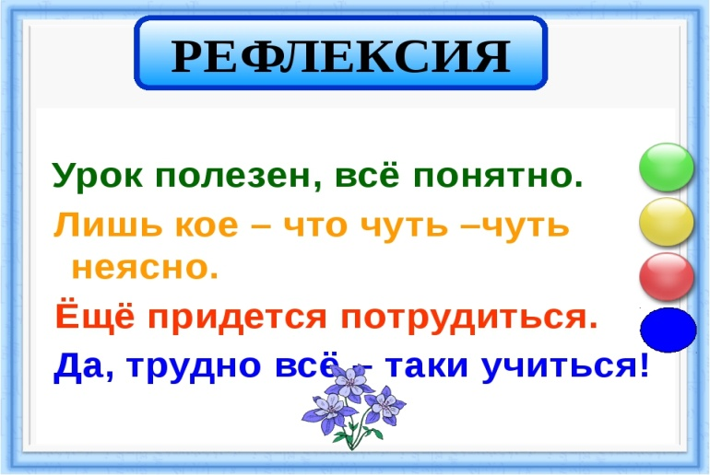

***(Выставление оценок.)***

**13. Домашнее задание**: §18, написать эссе на тему "Любимые национальные блюда моей семьи".